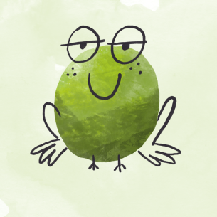
PROGRAM ZAJĘĆ Z J. ANGIELSKIEGO – ŻABKI

STYCZEŃ: ^{(Unit 4)}
- Zwroty: who’s this? (kto to jest?)
- Słówka: mummy (mama), daddy (tata), brother (brat), sister (siostra), granny (babcia), grandad (dziadek), friend (przyjaciel), teacher (nauczyciel), family (rodzina); bird (ptak), nest (gniazdo), eggs (jajka), baby birds (młode ptaszki).
- Be noisy! (zachowuj się głośno) ─ be quiet! (bądź cicho)

Serdecznie zachęcamy do pobierania piosenek i plików audio
z j. angielskiego! Foldery, wraz z opisem zasady działania
słuchania pasywnego, są dostępne na stronie:
www.english.info.pl

